Karta pracy

Technika w najbliższym otoczeniu

Odpowiedzi na poniższe pytania zapisz w zeszycie pod tematem lekcji i prześlij do sprawdzenia. Karta pracy zostanie oceniona.

1. Podpisz zdjęcia odpowiednimi nazwami zawodów związanych z budownictwem.
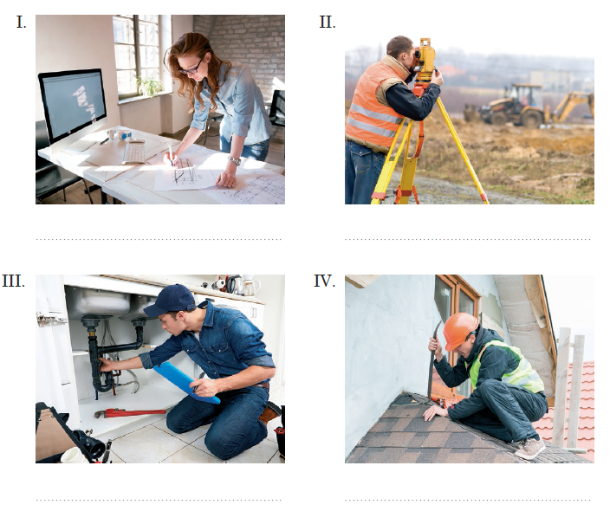

2. Jaką funkcję w budynku pełnią poniższe elementy?
Element | Funkcja
Ściany wewnętrzne
Podłoga

3. Ile drzwi wewnętrznych jest w mieszkaniu przedstawionym na powyższym rysunku?
………………………………………………………

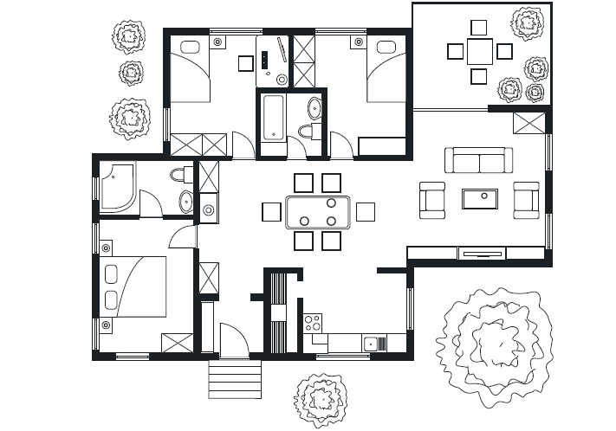
4. Domową instalację elektryczną zabezpieczają
A. bezpieczniki.
B. gniazdka elektryczne.
C. puszki rozdzielcze.
D. wyłączniki.

5. Gdzie znajdują się informacje o sposobie prawidłowego użytkowania urządzeń AGD?
A. Nigdzie się ich nie zamieszcza.
B. W instrukcji obsługi.
C. Na tabliczce znamionowej urządzenia.
D. Na etykiecie energetycznej.

6. Do jakich instalacji podłączamy poniższe urządzenia? Do nazw urządzeń dopisz odpo-wiednie litery. Pamiętaj, że jedno urządzenie może być podłączone do więcej niż jednej instalacji.

A - instalacja elektryczna, B - instalacja gazowa, C - instalacja wodna, D - instalacja kanalizacyjna, i? - instalacja centralnego ogrzewania
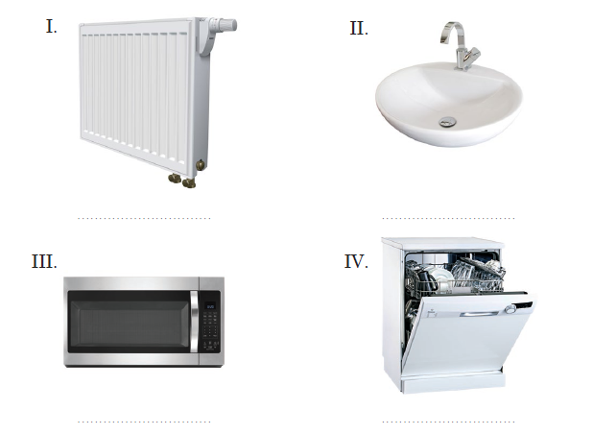

7. Przyporządkuj numery opisów do nazw przedmiotów podanych w tabeli.
Kuchenka mikrofalowa |  | Tabliczka znamionowa
Etykieta energetyczna |  | Czytnik e-booków
1. Umożliwia szybkie rozmrożenie lub podgrzanie potraw. Potrawy są podgrzewane od wewnątrz, dzięki czemu się nie przypalają.
2. Zastępuje papierowe wydania książek.
3. Informuje o średnim zużyciu energii elektrycznej przez sprzęt domowy.
4. Zawiera dane dotyczące m.in. producenta, certyfikatów bezpieczeństwa i modelu urządzenia elektrycznego.

8. Do czego służą urządzenia wymienione w ramce? Przyporządkuj je do odpowiednich grup.
odkurzacz, suszarka do włosów, chlodziarkozamrażarka, kuchenka mikrofalowa, czajnik elektryczny, pralka, kuchenka gazowa, żelazko
I. Sprzątanie:
………………………………………………………………………………………………………………………………………….
II. Konserwacja ubrań:
………………………………………………………………………………………………………………………………………….
III. Utrzymanie higieny osobistej:
………………………………………………………………………………………………………………………………………….
IV. Przechowywanie i przygotowanie żywności:
………………………………………………………………………………………………………………………………………….

